**Пешая прогулка по окрестностям поселка Марьино в поселении Филимонковском Новой Москвы**

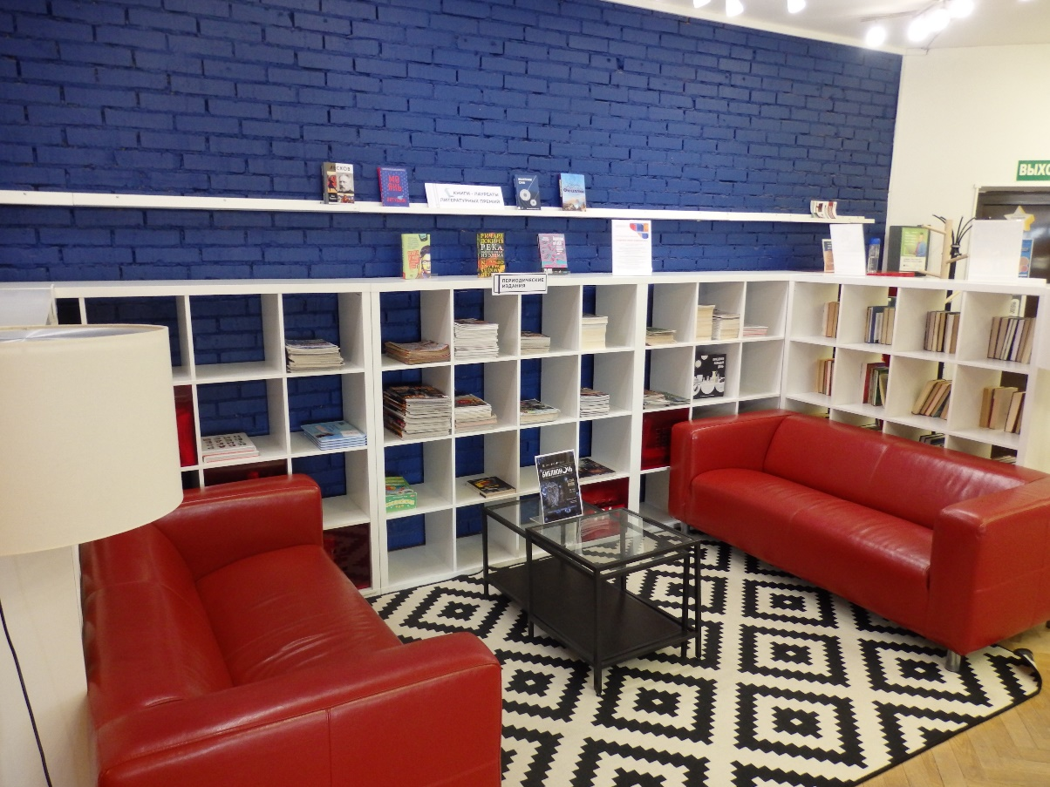

1. **ГБУК г. Москвы, «Централизованная библиотечная система Троицкого и Новомосковского административных округов» Библиотека № 262.**

**Адрес:** г. Москва, пос. Филимонковское, пос. Марьино д.3

Телефон: +7-499-146-90-40 (доб. 262)

Социальная сеть: <https://vk.com/club72403799>

Бесплатно.

Моя экскурсия начинается с Дома культуры поселка Марьино, в котором находиться общедоступная городская библиотека.

Она была основана в 1920 году и находилась в селе Филимонки. Называлась в то время - Филимонковская сельская библиотека Подольского уезда Московской губернии. Здание было каменное, одноэтажное, с железной кровлей.

В 1961 году библиотека переехала в деревню Марьино Нарофоминского района Московской области.

В 1988 году библиотека переехала в светлое помещение в Доме культуры Марьино.

Прошло немало лет, и в декабре 2014 года библиотека была обновлена, дизайн-проект и мебель были предоставлены шведской компанией IKEA. Появились комфортные и уютные места для чтения, большие подоконники с панорамными окнами и детский уголок с игрушками. Библиотека стала яркой, удобной и комфортной, как для детей, так и для взрослых.

В библиотеке работаю прекрасные библиотекари, которые помогут взять книгу на дом, расскажут, как пользоваться электронными книгами российских и иностранных библиотек. Так же в библиотеке есть компьютерные места для читателей; можно получить бесплатный доступ к электронным и аудиокнигам, представленным на портале ЛитРес; воспользоваться платными услугами, посетить интересные мероприятия для детей и взрослых, сразиться в настольные игры, посмотреть популярные фильмы и мультфильмы, подготовить школьное домашнее задание, встретиться и пообщаться с друзьями.

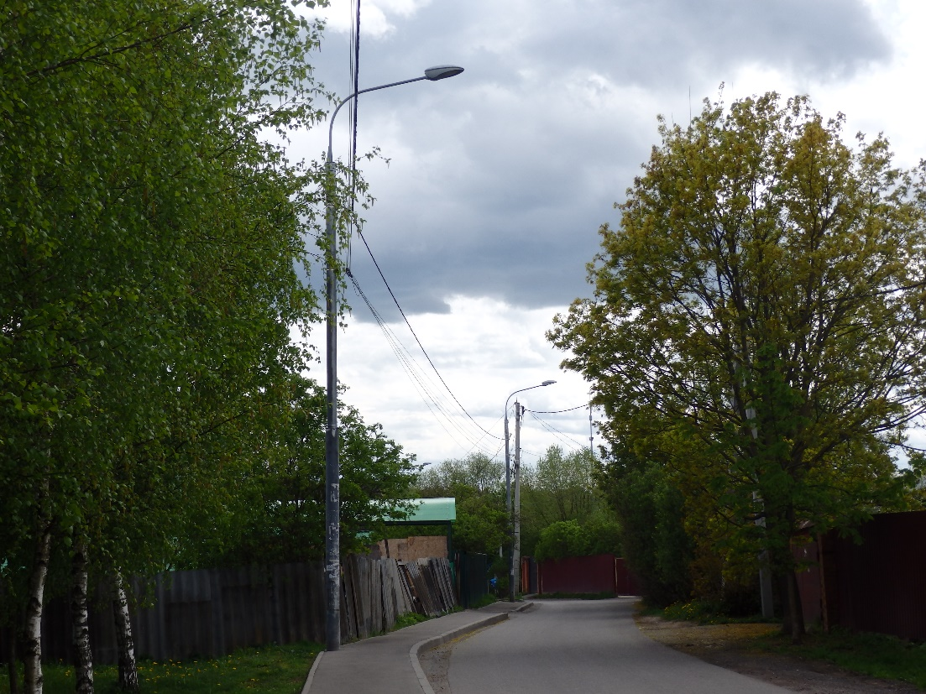

1. **Деревня Кнутово, Филимонковское поселение.**

**Адрес:** г. Москва, пос. Филимонковское, дер. Кнутово

Бесплатно.

Пройдя вдоль нового жилищного комплекса Рутаун можно попасть в деревню Кнутово, которая имеет очень большую историю.

Село начинает свое начало в 11-13 вв.. Название деревни предположительно, произошло от имени Кнут.

Ранняя кнутовская история связана с возникновением Опричнины. Кнутовские крестьяне провели около двухсот лет под монастырской властью, разделяя все радости и горести с крестьянами соседских деревень.

Когда части армии Наполеона в 1812 году отступали из Москвы, вместе с другими поселениями от неприятеля пострадали, и жители деревни Кнутово.

Во второй половине 19 века многие жители деревни Кнутово отправлялись трудиться вдали от родной деревни.

В 19 веке деревня Кнутово входила в состав Десенской волости [Подольского уезда](https://ru.wikipedia.org/wiki/%D0%9F%D0%BE%D0%B4%D0%BE%D0%BB%D1%8C%D1%81%D0%BA%D0%B8%D0%B9_%D1%83%D0%B5%D0%B7%D0%B4). В 1899 году в деревне проживало 146 человек.

Во время ВОВ большинство мужчин из деревни ушли на фронт. Женщины и подростки остались на хозяйстве, помогали взрослым и работали на трудовом фронте.

В послевоенные годы в Кнутово работала школа-четырехлетка, которая славилась на всю округу высоким уровнем подготовки, особенно по математике.

В 1977 году деревня Кнутово считалась неперспективной подлежала сносу по мере строительства нового жилого поселка с 1978 года, а в перспективе ее место планировалось отдать под водохранилище.

Современное Кнутово – один из самых необычных населенных пунктов во всей округе. Территория деревни и окрестностей отличается своеобразным живописным ландшафтом. Привычной центральной улицы здесь нет, фрагменты населенного пункта разделены несколькими оврагами. К некоторым домам ведут отдельные лестницы и мостики. Растут вековые сосны и каштаны, посаженные местными жителями, весной все утопает в цветах сирени. На дне деревенского Болгова оврага выходят благоустроенные родники, к которым приезжают за водой со всей округи.

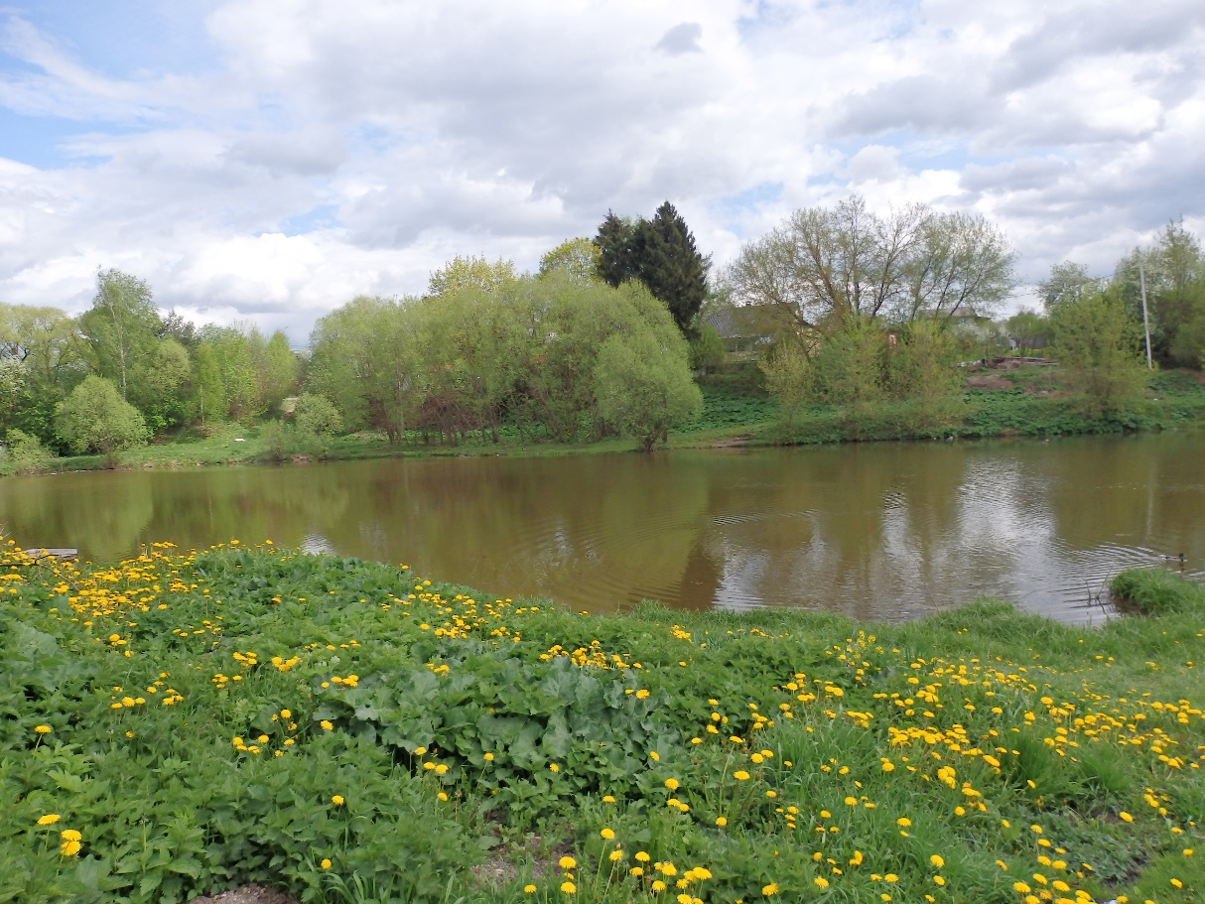

1. **Кнутовский пруд.**

**Адрес:** г. Москва, пос. Филимонковское, дер. Кнутово

Бесплатно.

Проходя через деревню Кнутово и спускаясь вниз, слева вы можете увидеть пруд. Изначально на месте Кнутовского пруда была низина. На которой паслись стада животных, и конечно - это было просто любимым местом отдыха местных жителей. Тогда местные жители решили своими силами сделать водоем. Помогала вся деревня.

Через деревню Кнутово протекал ручей от родника, ручей был запружен, был создан небольшой водоем. Это был водоем чистый, из родниковой воды, площадью около гектара и объемом не менее 20 тысяч кубометров и узкая прилегающая к пруду территория с плотиной, водопропусками, объездными путями. Он снабжал водой население деревни Кнутово. Во время работы «Марьинской птицефабрики» из пруда брали воду для полива сельскохозяйственных полей. На пруду были возможны все виды отдыха: купание и плавание, лодочные прогулки, спортивное-рыболовство и отдых на берегу.

В настоящее время, это прекрасный водоем, с ничем не загрязняемой водой, с красиво спланированными, чистыми берегами, покрытыми травой и цветами, украшенными бордюрами из кустарника, с большим количеством рыбаков, поклонников семейного отдыха, просто любителей прогулок воздушных и солнечных ванн, отрядом плавающих птиц, которые прилетают со всей округи. А недавно там поселилось семейство бобров.

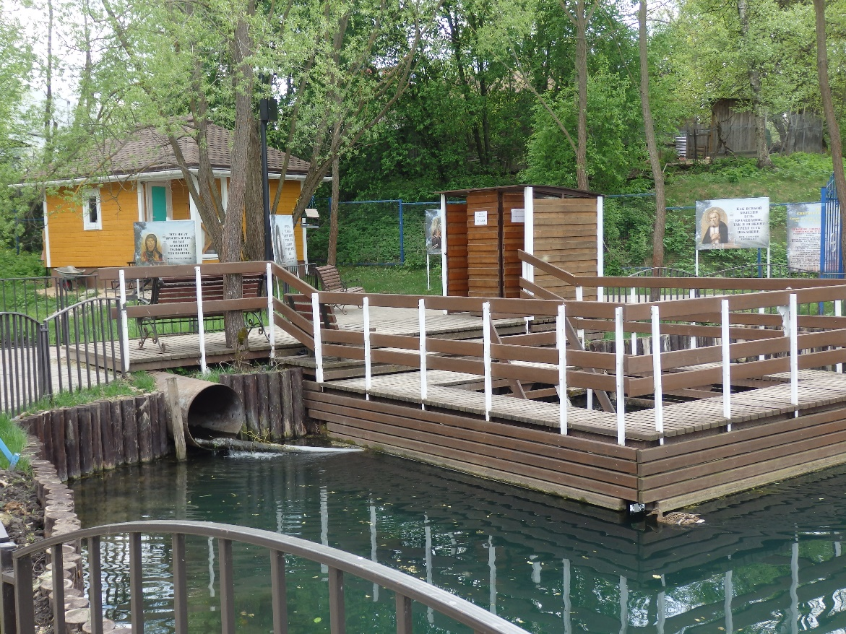

1. **Купель в деревне Кнутово.**

**Адрес:** г. Москва, пос. Филимонковское, дер. Кнутово

Бесплатно.

До 2015 года на месте купели в деревне Кнутово был небольшой водоем, в котором плавали утки и рос камыш.

Строительство купели под открытым небом при Храме Иконы Божией Матери Скоропослушницы началось в сентябре 2015 года и уже в ноябре состоялось ее торжественное открытие. Немного позже она была обустроена. Построена раздевалка для летнего и зимнего купания, место оборудовано лавочками, безопасными подходами и спусками к воде. На прилегающей территории имеются парковочные места для автомобилей и церковная лавка, где можно перекусить вкусными пирожками и согреться горячим чаем.

Купель в деревне Кнутово любят многие жители окрестных населенных пунктов, которые приезжают на крещенские купания. Рядом с купелью построена часовня-купель Святителя Николая Чудотворца.

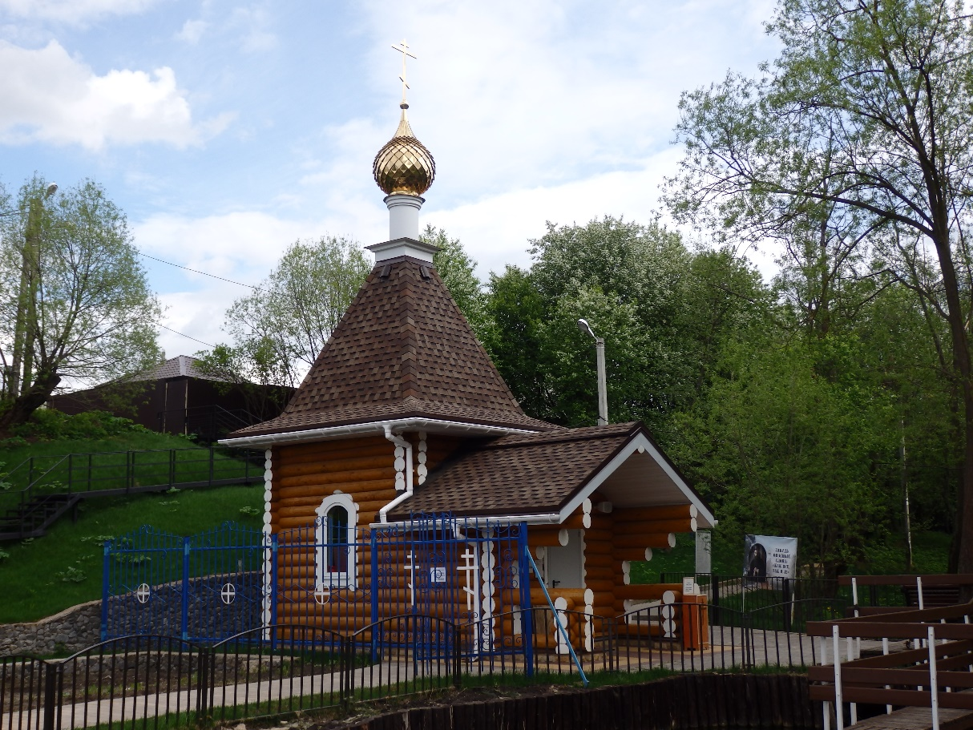

1. **Часовня – купель святителя Николая Чудотворца.**

**Адрес:** г. Москва, пос. Филимонковское, дер. Кнутово

Бесплатно.

В июне 2015 года был отслужен молебен перед началом строительства часовни-купели Святителя Николая Чудотворца, по истечении 5 лет, в сентябре 2020 года, состоялось освещение.

Жители ближайших сел и деревень принимали участие в строительстве и благоустройстве часовни-купели. Ее ежедневно посещает большое число людей, желающих испить воды из источника и окунуться в холодную воду. С недавнего времени в ней можно совершить обряд крещения.

На территории часовни расположены два обустроенных источника с чистой родниковой и питьевой водой.

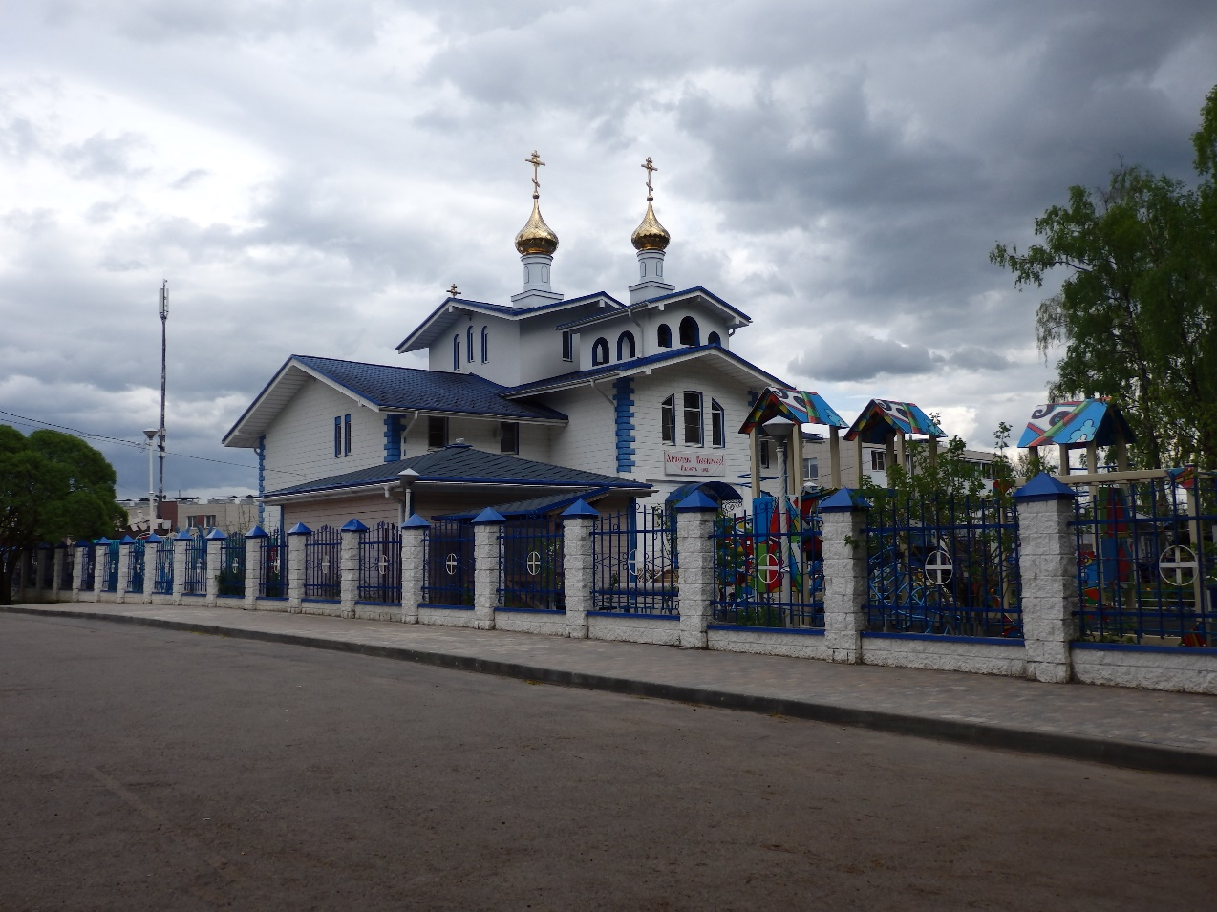

1. **Храм иконы божией матери «Скоропослушница».**

**Адрес:** г. Москва, пос. Филимонковское, дер. Кнутово

Телефон: +7 (901) 770-59-09

<http://marino.moseparh.ru/>

Бесплатно.

Когда гуляешь по лесопарку можно увидеть белоснежно-голубой храм иконы божией матери «Скоропослушница», он стоит на краю опушки. Закладка камня в основание храма состоялась в мае 2013 года.

В праздник Святой Троицы, в июне 2013 года совершили праздничный молебен на месте строительства. А уже менее чем через полгода — на праздник Покрова Пресвятой Богородицы состоялась первая Божественная Литургия в стенах строящегося храма.

Меньше чем за два года храм преобразился. Сейчас на крыше белоснежного двухэтажного храма сверкают три золотых купола. На втором этаже каждое воскресенье проходят занятия в Воскресной школе. Как для взрослых, так и для детей. И, конечно же, непрерывно совершаются богослужения, во время которых по всей округе раздается колокольный звон.

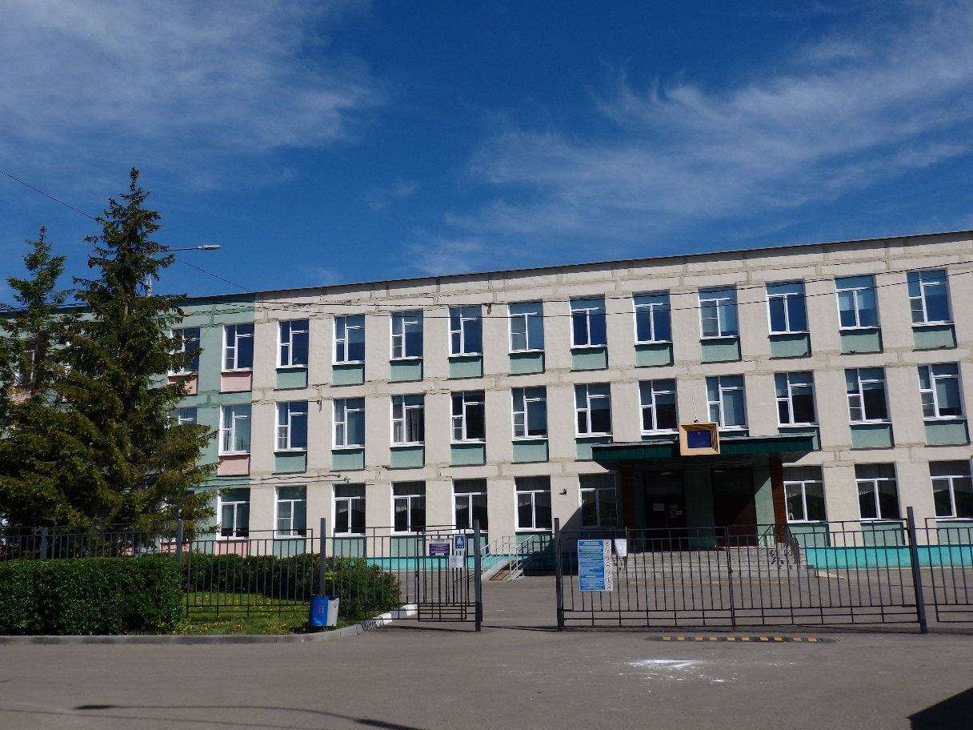

1. **ГБОУ Школа №1392 им. Д. В. Рябинкина**

**Адрес:** г. Москва, пос. Филимонковское, пос. Марьино д. 2

Телефон: +7 (495) 827-72-64, +7 (495) 746-45-13

<https://schtn1392.mskobr.ru/>

Бесплатно.

История образовательных учреждений нашего поселения насчитывает уже более 100 лет.

В 1920 году в деревне Кнутово открылась начальная школа в кирпичном здании, куда приходили дети многих деревень. Первым директором этой школы была Воронцова Анна Михайловна.

С 1931 года ученики 5-х классов стали ходить в семилетнюю школу в деревне Филимонки. Первым директором и основателем этой школы был Диденко Петр Платонович.

1980-е годы – годы Комсомола и пионерии. Именно в это время школа в поселке Марьино Ленинского района впервые открыла свои двери.

1 сентября 1982 года новых учеников встречал молодой директор школы – Коновалов Юрий Владимирович. На первой школьной линейке были молодые педагоги, которые по сегодняшний день трудятся все в тех же стенах школы. Это Гришин Евгений Петрович, Гришина Ирина Владимировна, Васильевна Елена Федоровна, Гулюкина Валентина Васильевна. За почти 40 лет работы этой школы директорами стали Аброськина Лариса Борисовна, Геращенко Ольга Львовна, Амчеславская Любовь Сергеевна, Кротов Александр Владимирович.

Марьинская птицефабрика долгое время тесно сотрудничала со школой, помогая ей в любых нуждах, а самое главное предоставляя огромной опыт трудового воспитания для учеников. Мальчики получали знания и навыки в автоделе, старшеклассники учились управлять сельхозавтомобилями, девочки обучались птицеводству.

Школа в поселке Марьино с самого первого своего дня стала центром не только для получения образования, но и большое внимание уделяла воспитательной работе. Многие выпускники вспоминают вокально-инструментальный ансамбль, который собирал полный актовый зал ребят на концерты и дискотеки. Его активными участниками были Худайназаров Игорь, Изгачев Игорь, Лопаткин Геннадий.

В 1986 году учитель географии Кочергин Александр Сергеевич основал в стенах школы историко-краеведческий музей «Наследие». Сейчас в музее действует несколько экспозиций: «Русская изба», история усадьб Валуево и Филимонки, «Историческое прошлое территории поселения Филимонковское», «Великая Отечественная война и Герой Советского союза Д.Ф.Лисицин», «Войны-интернационалисты – земляки», история пионерии.

Сейчас школа в поселке Марьино входит в большой образовательных комплекс ГБОУ Школа №1392 им. Д. В. Рябинкина, во главе с директором, Бахаревым Денисом Викторовичем.